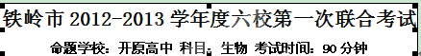
- 选择题（共35小题，1-5题1分，6-35题1.5分，共50分。在每小题给出的 四个选项中，只有一项是符合题目要求的。）
1．下列细胞或细胞结构中能合成多糖的有 （ ）
①叶绿体 ②肝细胞 ③S型肺炎双球菌细胞 ④核糖体 ⑤骨骼肌 ⑥高尔基体
A．②③⑤ B．②③⑤⑥ C．①②③⑤⑥ D．①②③④⑤
2．如图表示不同化学元素所组成的化合物，以下说法不正确的是 （ ）
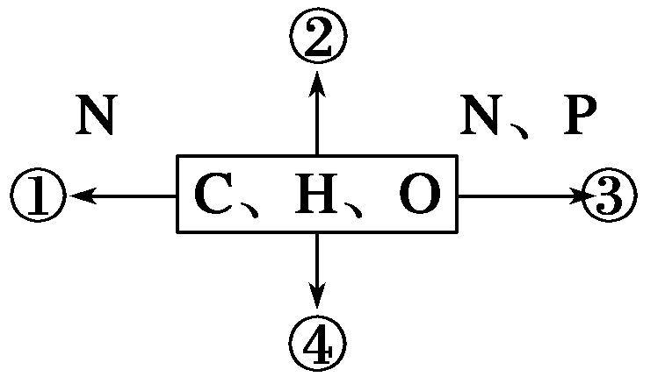
A．若图中①为某种多聚体的单体，则①最可能是氨基酸
B．若②存在于皮下和内脏器官周围等部位，则②是脂肪
C．若③为多聚体，且能贮存生物的遗传信息，则③是DNA
D．若④主要在人体肝脏和肌肉内合成，则④最可能是糖
3．下列各种生物体内关于碱基、核苷酸和五碳糖的种类描述正确的是 ( )
 | A．T₂噬菌体 | B．细菌细胞 | C．烟草 | D．鼠的肝脏细胞
碱基 | 5种 | 4种 | 5种 | 4种
核苷酸 | 8种 | 4种 | 8种 | 8种
五碳糖 | 2种 | 1种 | 2种 | 8种

4．组成生物膜系统的生物膜是指 （ ）
A．在结构上相连的生物膜 B．细胞内所有的膜结构
C．专指细胞内各种细胞器膜 D．在功能上彼此有联系的生物膜
5．某科研单位提供两瓶提取物，这两瓶提取物的化学成分都只含有蛋白质和核酸。那么，你认为，这两瓶提取物最可能是下面哪组物质 （ ）
A．细菌和病毒 B．细菌和细胞核 C．染色体和病毒 D．病毒和细胞核
6． 下列生命活动过程不需要高尔基体直接参与的是 ( )
A.抗体的分泌 B.ATP的形成 C.细胞膜的更新 D.细胞壁的形成
7．由m个氨基酸构成的一个蛋白质分子,含n条肽链,其中z条是环状多肽．这个蛋白质分子完全水解共需水分子个数为： （ ）
A． m-n+z B.m-n-z C.m-z+n D. m+z+n
8．下列关于氨基酸和蛋白质的叙述，错误的是 ( )
A．酪氨酸几乎不溶于水，而精氨酸易溶于水，这种差异是由R基的不同引起的
B．甜味肽的分子式为C₁₃H₁₆O₅N₂，则甜味肽是一种二肽
C．某二肽的化学式是C₈H₁₄N₂O₅，水解后得到丙氨酸(R基为-CH₃)和另一种氨基酸X，则X的化学式应该是C₅H₉NO₄
D．n个氨基酸共有m个氨基，则这些氨基酸缩合成的一个多肽中氨基数为m-n
9．如图为某激素蛋白的合成与分泌过程示意图(其中物质X代表氨基酸；a、b、c、d、e表示细胞结构)。下列说法中正确的是 （ ）
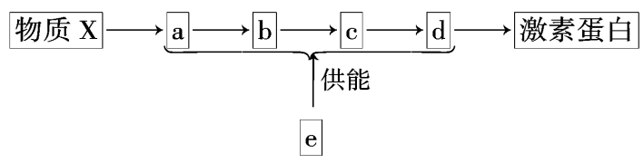
A．图中a、b、c和d依次表示内质网、高尔基体、具膜小泡和细胞膜
B．激素蛋白的加工和分泌过程仅说明生物膜在功能上具有密切联系
C．在图中e结构内，丙酮酸可氧化分解产生CO₂
D．有分泌功能的细胞才有a、b、c、d 结构，抑制e的功能会影响主动运输
10．如图1是细胞中3种化合物含量的扇形图，图2是有活性的细胞中元素含量的柱形图，下列说法不正确的是 ( )
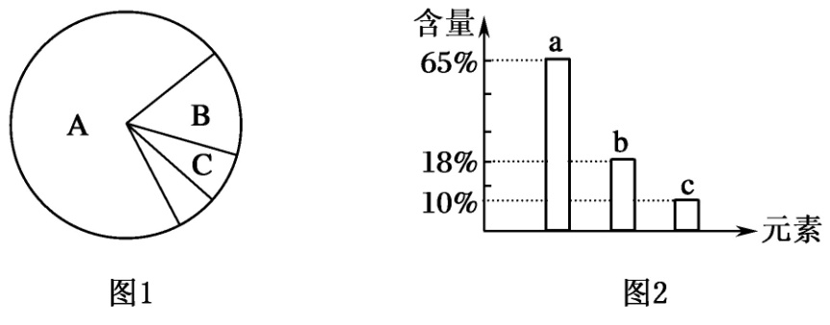
A．若图1表示正常细胞，则A、B化合物共有的元素中含量最多的是a
B．若图1表示细胞完全脱水后化合物含量的扇形图，则A化合物中含量最多的元素为图2中的b
C．若图1表示正常细胞，则B化合物具有多样性，其必含的元素为C、H、O、N
D．图2中含量最多的元素是a，数量最多的也是a
11．对绿色植物细胞某细胞器组成成分进行分析，发现A.T.C.G.U五种碱基的相对含量分别约为35%、0、30%、20%、15%，则该细胞器能完成的生理过程是 （ ）
A．结合mRNA，合成蛋白质 B．发出纺锤丝，形成纺锤体
C．吸收氧气，进行需氧呼吸 D．吸收并转换光能，完成光合作用
12．下列有关动植物细胞的比较不正确的是 （ ）
A．动物细胞间没有胞间连丝，植物没有专门分泌激素的器官
B．液泡主要存在于植物细胞中，中心体见于动物和某些低等植物细胞中
C．动植物细胞间信息交流都必须依赖于细胞膜表面的受体
D．植物细胞在细胞膜的外面还有一层细胞壁，而动物细胞没有
13．某50肽中有丙氨酸（R基为一CH₃）4个，现脱掉其中的丙氨酸（相应位置如图）得到4条多肽链和5个氨基酸（脱下的氨基酸均以游离态正常存在）。下列有关叙述错误的是 （ ）
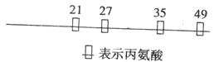
A．该50肽水解得到的几种有机物比原50肽增加了4个氧原子
B．若将得到的5个氨基酸缩合成5肽，则有5种不同的氨基酸序列
C．若新生成的4条多肽链总共有5个羧基，那么其中必有1个羧基在R基上
D．若将新生成的4条多肽链重新连接成一条长链将脱去3个H₂O
14．下图中A、B是呼吸道管壁上分布最多的两种细胞结构示意图，当灰尘、病菌等异物进入时，呼吸道可将包裹异物的黏液推向喉部，通过咳嗽将痰排出体外。C、D细胞位于A、B底部，无突出特征，且可形成A、B细胞。有关叙述错误的是 （ ）
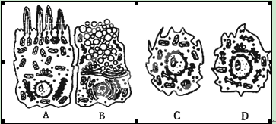
A. 图A细胞是纤毛细胞，图B是粘液腺细胞
B. C、D均属于未分化细胞，C细胞可能将来分化成B细胞，D细胞可能将来分化成A细胞
C. 纤毛细胞在结构和功能上的显著特点是线粒体数量多，需氧呼吸旺盛，为纤毛摆动提供能量
D. A、B、C、D结构和功能不同的根本原因是基因的表达程度不一样
15．下列有关生命的物质基础和结构基础的阐述，错误的是 （ ）
A．ATP、染色质、质粒、磷脂共有的化学元素包括C、H、O、N、P
B．线粒体、核糖体、质粒、酶等结构或物质中只有酶一定没有核糖参与组成
C．糖蛋白、抗体、RNA聚合酶、限制性内切酶都是具有识别作用的物质
D．假设某基因在控制合成两条多肽链的过程中，产生的水分子数为a，则组成该基因的碱基个数至少有(6a+12)
16．下图表示从鸡的血液中制备核糖体的大致过程，对该过程的叙述，不正确的（ ）
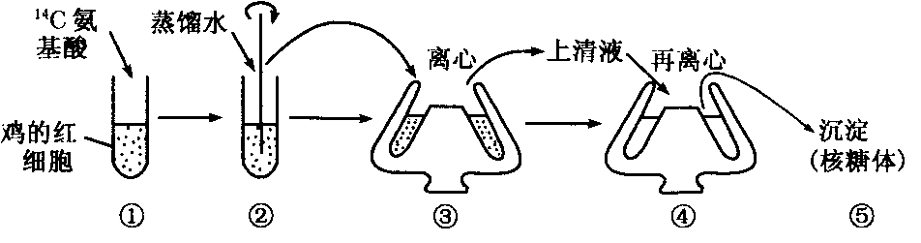
A．该过程应用了渗透作用原理、同位素示踪法、离心法、纸层析法
B．步骤①加入¹⁴C氨基酸的目的是为了在步骤⑤中检测核糖体
C．步骤②的目的是破坏细胞膜
D．步骤③、④的目的是分离细胞器和其他细胞结构
17．现有四种样品：水、淀粉溶液、蛋白质溶液、淀粉酶溶液，某学生用三氯乙酸(一种蛋白质变性剂)和碘液正确鉴定出这四种样品，其实验步骤和结果见下表：
根据上述实验结果，下列判断中正确的是 （ ）
 | 样品号 | 1 | 2 | 3 | 4
第一步 | 加三氯乙酸 | 无变化 | 浑浊 | 无变化 | 浑浊
第二步 | 加碘液 | 不变蓝 | 不变蓝 | 变蓝 | 不变蓝
第三步 | 取2号样品与3号样品混合，37 ℃保温10 min，加碘液变蓝；取4号样品与3号样品混合，37 ℃保温10 min，加碘液不变蓝

A．1水、2淀粉酶、3淀粉、4蛋白质
B．1淀粉、2蛋白质、3淀粉酶、4水
C．1水、2蛋白质、3淀粉、4淀粉酶
D．1蛋白质、2淀粉酶、3淀粉、4水
18．关于下列四图的叙述中，正确的是 （ ）
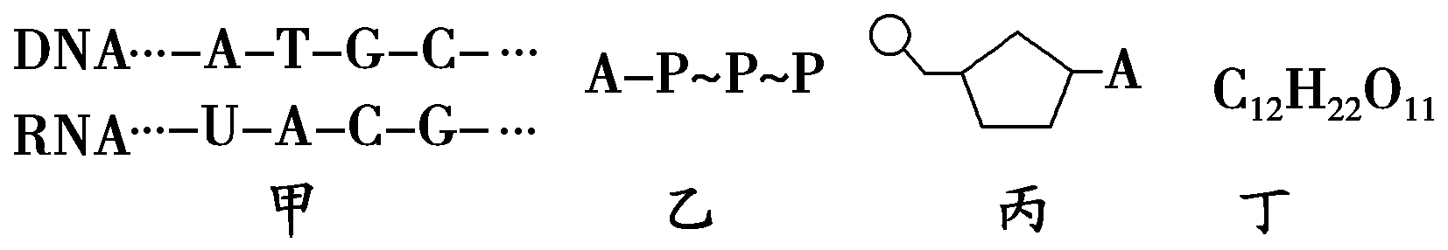
A．甲图中共有5种核苷酸
B．乙图所示的化合物中不含糖类物质
C．组成丙物质的单糖是脱氧核糖或核糖
D．在小鼠的体细胞内检测到的化合物丁很可能是蔗糖
19．关于下列结构的说法正确的是： （ ）
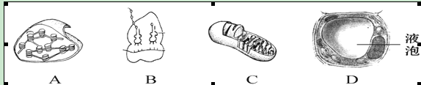
A．四种结构广泛存在于各种细胞内
B．A、B、D上进行的生理活动都需要C提供能量
C．观察活细胞中的A常用健那绿染液染色、
D．需要水作为反应物参与生化反应的是A、C
20．如图表示某物质跨膜转运的一种方式。据图分析正确的是 （ ）

A．这种转运方式是逆浓度梯度进行
B．葡萄糖是以这种方式进入红细胞的
C．呼吸酶抑制剂会降低该物质的转运速率
D．载体蛋白在物质转运过程中形状没有发生改变
21．下面是某蛋白质的肽链结构示意图(图1，其中数字为氨基酸序号)及部分肽链放大图(图2)，下列叙述中正确的是 ( )
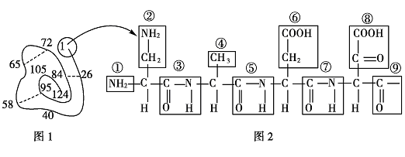
A．该蛋白质中含有1条肽链124个肽键
B．图2中含有的R基是①②④⑥⑧
C．从图2推知该肽链只含有2个游离的羧基
D．从图2推知该肽链至少含有2个游离的氨基
22．以下关于构成生物体的糖类、脂质、蛋白质和核酸等有机化合物的叙述，正确的是
A．在细胞代谢过程中，以上物质均可以作为能源物质 （ ）
B．以上物质均可以通过特定的试剂，通过显色反应进行鉴定
C．以上物质均可以作为激素调节生命活动
D．以上物质中的脂质、蛋白质和核酸都可以催化细胞代谢反应的进行
23．下列有关生物的共同特征的叙述，正确的是 （ ）
A．酵母菌、乳酸菌都是细菌，且都能进行有丝分裂，遗传都遵循孟德尔遗传规律
B．酵母菌、乳酸菌、硝化细菌都不含叶绿素，且都是分解者，都能进行有氧呼吸
C．乳酸菌、硝化细菌、蓝藻都是原核生物，且都有细胞壁，体内含有DNA和RNA两类核酸分子
D．乳酸菌、硝化细菌都是异养型生物，在电镜下可观察到核糖体附着在内质网上
24．汉堡包是现代西式快餐中的主要食物，已经成为畅销世界的方便食物之一。制作的原料有鸡胸肉、面包、鸡蛋、生菜等。下列说法正确的是 （ ）
A．面包中含有的淀粉不能作为植物细胞的储能物质
B．生菜中含有的纤维素能够被人类吸收利用
C．鸡胸肉中含有的糖原是动物细胞的储能物质
D．鸡蛋中含有的蛋白质可直接承担人体的生命活动

25．以下abcd四图分别是四种生物的细胞结构模式图，与之有关的下列叙述中正确的是
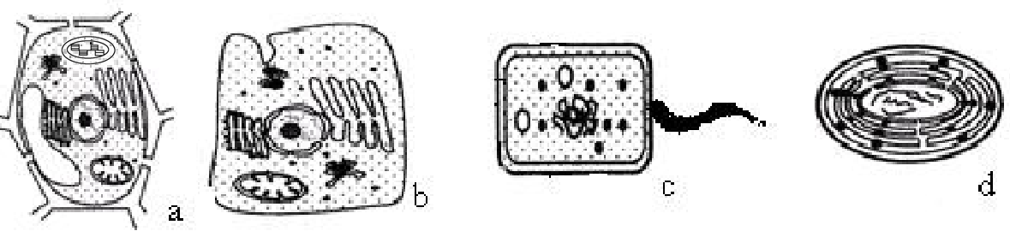（ ）A．a、b细胞中含有许多具膜结构的细胞器，比如线粒体、内质网、核糖体等
B．a、b细胞中的基因都遵循孟德尔遗传定律，c、d中的基因都不遵循孟德尔遗传定律
C．a、d细胞的生物能进行光合作用和有氧呼吸
D．a细胞中某基因编码的蛋白质含n个氨基酸，则该基因的碱基对数为6n
26．下列物质或结构中，不具有特异性识别功能的有 （ ）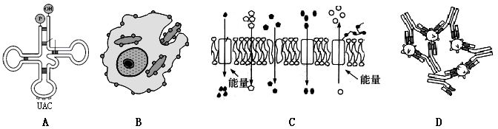
27．下列判断细胞死活的方法中正确的是 （ ）A. 用台盼蓝染色，死的动物细胞被染成蓝色，而活的动物细胞不着色
B. 将细胞置于不同浓度的蔗糖溶液中，不能发生质壁分离和复原一定是死细胞
C. 经HCl解离后的洋葱根尖细胞仍为活细胞
D. 将某种细菌与水绵一起制成临时装片，用极细的光束照射水绵，若发现细菌没有趋向水绵照光部位，则说明细菌细胞为死细胞
28．由1分子磷酸、1分子碱基和1分子化合物a构成了化合物b，如图所示。下列有关叙述正确的有 （ ）
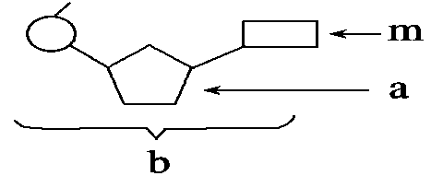
①若m为腺嘌呤，则b肯定为腺嘌呤脱氧核苷酸
②若a为核糖，则b为DNA的基本组成单位
③若m为尿嘧啶，则DNA中不含b这种化合物
④若由b构成的核酸能被吡罗红染成红色，则a为脱氧核糖
⑤组成化合物b的元素有C、H、O、N、P五种
⑥若a为核糖，则由b组成的核酸主要分布在细胞核中
⑦幽门螺杆菌体内含的化合物m共四种
A．1个 B．2个 C．3个 D．4个
29．如图为电子显微镜视野中观察到的某真核细胞的一部分，下列叙述正确的是（ ）
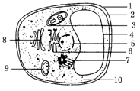
A．7的膜组成成分有蛋白质、脂质和大量糖类
B．6上有能形成8的膜，说明两者化学组成完全相同
C．呼吸酶的合成必须经由6，然后到8这种结构
D．图中含有磷脂的是2、3、4、5、6、8、9
30．下列有关细胞的叙述，正确的是 （ ）
① 硝化细菌、霉菌、颤藻的细胞都含有核糖体、DNA和RNA
② 细胞学说揭示了“老细胞为什么要产生新细胞”
③ 柳树叶肉细胞的细胞核、叶绿体和线粒体中均能发生碱基互补配对现象
④ 胆固醇、磷脂、维生素D都属于固醇
⑤ 蛙红细胞、人肝细胞、洋葱根尖分生区细胞并不都有细胞周期,但这些细胞内的化学成分都不断更新
A．①③⑤ B．②④⑤ C．②③④ D．②③⑤
31．下面是常见的坐标曲线图，该图示能表示的生物学含义是 （ ）
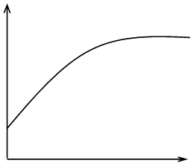
A．萌发的种子中自由水含量随时间变化的情况
B．细胞中酶促反应速率随底物浓度变化的情况
C．某植物光合作用速率随光照强度变化的情况
D．人体红细胞中K⁺吸收量随O₂浓度变化的情况
32．下列关于物质运输的途径，存在于造血干细胞中的是 ( )
A．吸收的葡萄糖：细胞膜→细胞质基质→线粒体
B．产生的胰岛素：内质网→高尔基体→细胞膜→内环境
C．CO₂：细胞质基质产生→细胞膜→内环境
D．DNA聚合酶：核糖体→细胞质基质→细胞核
33．某同学在实验室中做“植物细胞的吸水和失水”实验时，在老师的帮助下，进行了一系列的创新实验，实验步骤和现象如下表所示：
实验组 | 5 min的现象 | 再过5 min | 滴加清水5 min
① 0.3/(g·mL^{－1})蔗糖溶液 | x | 无变化 | 质壁分离复原
②0.5/(g·mL^{－1})蔗糖溶液 | 质壁分离 | y | 无变化
③1/(mol·L^{－1})KNO₃溶液 | 质壁分离 | 质壁分离复原 | z
④1/(mol·L^{－1})醋酸溶液 | 无变化 | 无变化 | 无变化

对上表的推断或解释不正确的是 （ ）
A．x为质壁分离，因为细胞壁的伸缩性小于原生质层
B．z为细胞稍增大，细胞液颜色逐渐变浅
C．y为质壁分离，可能导致细胞失水过多而死亡
D．④组无变化是因为细胞吸水量等于失水量
34．下列关于“探究pH对过氧化氢酶的影响”实验说法正确的是： （ ）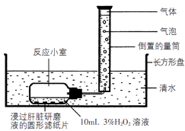
A．几次实验，浸过肝脏研磨液的圆形滤纸片的数量应不同；
B．应先将滤纸片放到反应小室底部，再倒入一定pH的缓冲液与3%H₂O₂溶液；
C．实验结果可根据量筒内的气体体积，判断酶的活性；
D．分别测定不同pH下生成的气体量时，每次都应该洗净反应小室。
35．线粒体上的基因表达产生的酶，与线粒体的功能有关。若线粒体DNA受损伤，则下列过程受影响的有几项 （ ）
①细胞内遗传信息的表达 ②肾小管对Na⁺的重吸收
③肺泡细胞吸收氧气 ④人胃细胞吸收酒精
⑤细胞有丝分裂过程中染色体的移动 ⑥人成熟红细胞吸收葡萄糖
A．一项 B．二项 C．三项 D．四项

二．非选择题（共5小题，共50分）
36．（10分）如图所示的图解表示构成细胞的元素、化合物及其作用，a、b、c、d代表不同的小分子物质，A、B、C代表不同的大分子。请分析回答下列问题：
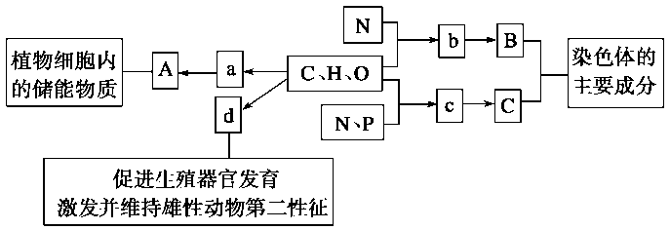

（1）物质a是 ，在动物细胞内，与物质A作用最相近的是 。若物质A在动物、植物细胞均可含有，并作为细胞内最理想的储存能量的物质，不仅含能量多而且体积较小，则A是
（2）物质b是 ，其分子结构的特点是
。
若某种B分子由n个b分子（平均相对分子质量为m）组成的2条链组成，则该B分子的相对分子质量大约为 。
（3）物质c在人体细胞中共有 种，分子中 不同，决定了c的种类不同。
（4）细胞内物质B合成的场所是 ，物质C分子结构的特异性是
由 决定的。

37．（共11分） 如图A、B、C图分别表示三种不同类型的生物细胞，D图表示发生在某生物细胞中的生理活动示意图，请回答：
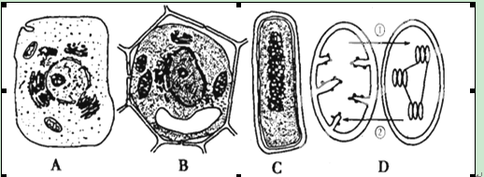
（1）图A、B中，A具有而B不具有的细胞结构是_ _；B具有而A不具有的细胞器是 和液泡。
（2）A、B、C中，能够发生图D所示生理活动的细胞是图________；图D中，箭头①表示 ________气体在两种细胞器中的出入情况。
（3）A、B、C中，经有丝分裂并分化产生的细胞是图_________，B图所示细胞与有丝分裂有关的细胞器主要有__________________________________（填三个细胞器的名称）。A、B、C中，所代表的生物是以DNA作遗传物质的是图_______，C图中能够发生碱基互补配对的细胞器是____________。
（4）图B所示细胞处于______________状态，图B形成的组织是否为很理想的鉴定DNA、RNA分布的实验材料？为什么？_______； 。

38．（9分）甲图为某高等植物细胞亚显微结构示意图，乙图该细胞放大的部分细胞结构和多种蛋白质示意图，请分析回答以下问题：
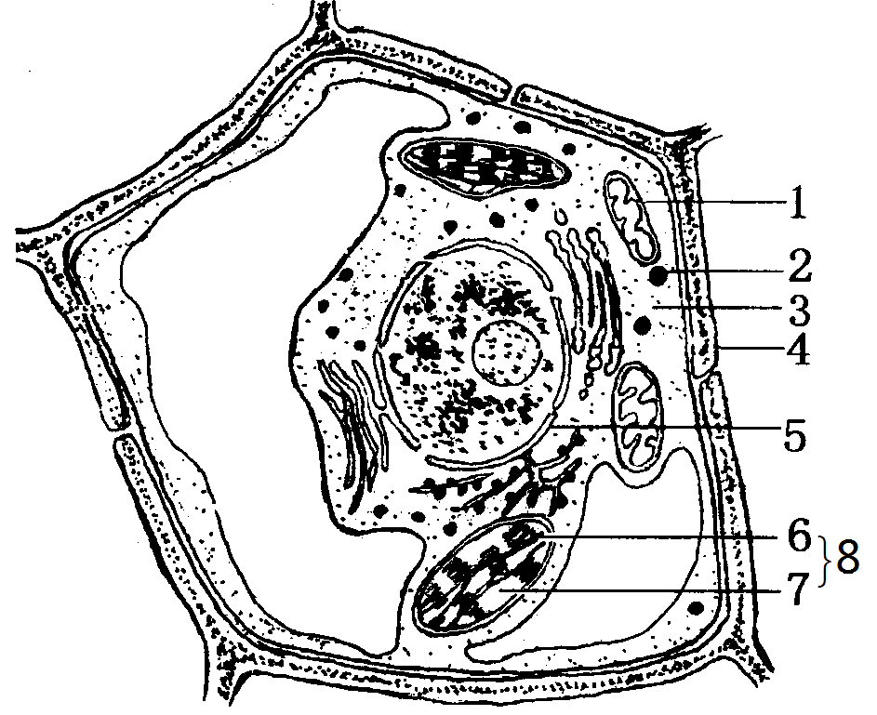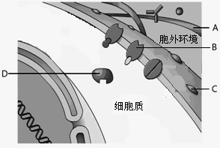
甲 乙

（1）若甲图细胞为叶肉细胞，与能量转换有关的细胞器有[ ] 和[ ] 。在该细胞的代谢过程中，ADP转化成ATP所需要的能量可由 （填生理过程）提供的。
（2）若甲图细胞为根毛细胞，通过 的方式选择性吸收矿质离子，这种选择性最可能与乙图的 蛋白（填字母）有关。
（3）若甲图细胞为根尖分生区的细胞，在有丝分裂间期，细胞内体积最大的结构[5]中发生的主要物质变化是 ；在有丝分裂末期， 参与新细胞的细胞壁形成。
（4）乙图中A蛋白使细胞间的黏着性增强，所以在动物细胞工程中常用_____________处理组织碎块，使细胞分散开。
（5）乙图中C蛋白与多糖结合形成的物质在细胞癌变后，其含量的变化是 。

39．（11分）细胞代谢是生物进行各项生命活动的基础。图甲为某植物细胞内有关代谢示意图，图乙为人体某组织细胞物质代谢示意图，其中A、B、C代表细胞结构，①、②、③、④代表物质。
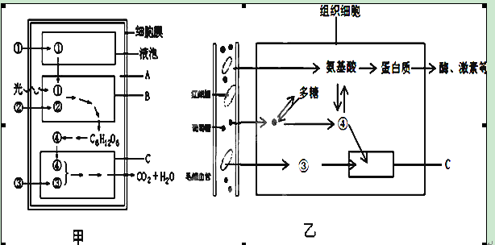
（1）图甲细胞与根尖分生区细胞结构不同的是_____________。若人体处于饥饿状态，图乙细胞多糖到葡萄糖分解过程会加强，则该细胞为______________。
（2图甲所示细胞可作为哪些生物实验的理想材料？____________图乙中红细胞可作为哪些生物实验的理想材料？____________
A．观察DNA、RNA在细胞中的分布
B．血红蛋白的提取和分离
C．制备细胞膜
D．观察叶绿体
E．观察线粒体
F．观察细胞的有丝分裂
（3物质④的名称是________，它是细胞代谢重要的中间产物。图乙细胞中，④→氨基酸的反应过程需要转氨酶，某人抽血化验其转氨酶指标大大高于正常值，据图分析可能原因是该组织细胞在某种因素作用下，细胞膜的____________的功能丧失。图甲细胞在无氧条件下，④会分解为_________。水是细胞代谢的重要原料，将³H标记的水注入图甲细胞内，在C结构中，水参与生物化学反应部位及最终产生含有³H的物质依次是__________。
（4在零上低温时，喜温植物细胞的细胞质流动缓慢或完全停止，造成该现象的原因是__________________________。在正常情况下，人体在低温的条件下，会通过__________ __调节，维持体温相对稳定，组织细胞代谢不会有影响。
40．（9分）两个生物兴趣小组分别对酵母菌细胞呼吸方式进行了如下的探究实验。请据题分析作答：
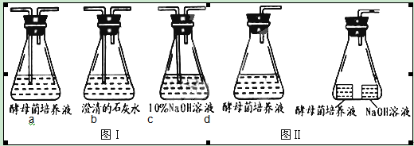

（1）甲兴趣小组想探究的具体问题是：酵母菌是否在有氧、无氧条件下均能产生
CO₂。现提供若干套（每套均有数个）实验装置如图I（a～d）所示：
1）请根据实验目的选择装置序号；并按照实验的组装要求排序（装置可重复使用）。
有氧条件下的装置序号（由左向右）：______________。
无氧条件下的装置序号（由左向右）：______________
2）装置中c瓶的作用是：______________ 。b瓶中澄清的石灰水还可用______________代替。
（2）乙兴趣小组利用图Ⅱ所示装置（橡皮塞上的弯管为带有红色液滴的刻度玻璃管），探究酵母菌的细胞呼吸类型。
1）想得到实验结论还必须同时设置对照实验，请问对照实验装置（假设该装置编号为Ⅲ）如何设计？_________________________________ （在已有装置基础上简要说明）。
 | 装置中红色液滴的移动现象 |  | 结论
 | 装置Ⅱ | 装置Ⅲ | 结论
1 | ① | ②不移动 | 只进行有氧呼吸
2 | ③不移动 | ④ | 只进行无氧呼吸
3 | ⑤ | ⑥向右移动 | 既进行有氧呼吸，又进行无氧呼吸
2）请预测现象，并填写下表：

3）若酵母菌消耗的O₂为3 mol／L，而释放的CO₂为9 mol／L，则酵母菌无氧呼吸消耗葡萄糖的量是有氧呼吸的___________倍。
铁岭市2012-2013学年度六校第一次联考生物答案
